Září/Říjen 2020
29.09 – 02.10.2020
IB Brouček si hledá kamarády/Broučkova pařezová chaloupka
TÉMA TÝDNE: Přišel podzim, hrušky zrají, jablka se červenají!
Pondělí
STÁTNÍ SVÁTEK
Úterý  Téma dne: Co je to podzim a jaké má barvy? | Ranní hry - v herně v centrech aktivit dle volby dětí – námětové hry, konstruktivní hry, deskové hry u stolečků, volné kreslení, prohlížení a hra s pomůckami – jablíčko, barvy  PCH – ,,Honička s víčky‘‘  RKK – říkanka ,,Dobré ráno, krásný den‘‘  Nástěnný kalendář – Jaký je den, měsíc, počasí, r. období? co dělali kamarádi o víkendu hledání dvojic (přiřazování)  Hlavní činnost – motivace skladbou A. Vivaldi – Podzim práce s textem: Co slyšela Lily v lese? rozdělení do 4 koutků – umělecký, komunikační, konstrukční, matematicko – logický  - zhodnocení dne + příprava na PV  spaní: četba pohádky z knihy Pohádková babička
Středa  Téma dne: Jak šustí lidí? | Ranní hry - v herně v centrech aktivit dle volby dětí – námětové hry, stavba autodráhy a železnice, stavby domů z lega, kresba vodovými barvami dle vlastní fantazie, manipulace s kaštany pomocí pinzety u stolečků, navlékání šípků na nit, PČ: výroba podzimní koruny  PCH – ,,Ovoce‘‘  RKK – říkanka ,,Dobré ráno, krásný den‘‘ + opakování barev Nástěnný kalendář – Jaký je den, měsíc, počasí, r. období? ,,Malířova paleta‘‘  Hlavní činnost – HV rozmluvení, rozezpívání, nácvik písně ,,Lupínek‘‘ + hra na Orffovy nástroje  -zhodnocení dne + příprava na PV  spaní: četba pohádky z knihy Pohádková babička
Čtvrtek  Téma dne: Pozor, děti, draci letí! | Ranní hry - v herně v centrech aktivit dle volby dětí – námětové hry, omalovánky, stolní hry u stolečků, prohlížení dětských časopisů a knih  RKK – báseň ,,V říjnu‘‘  poznávání ročních období prostorové vztahy - ,,Od jednoho domu k druhému‘‘  GRAF: prac. listy – strom, strašák, žalud  Hlavní činnost: TV: ,,Pozor, děti, draci letí!‘‘  -zhodnocení dne + příprava na PV  spaní: četba pohádky z knihy Pohádková babička
Pátek  Téma dne: Jak se stromy svlékají? | Ranní hry - v herně v centrech aktivit dle volby dětí, elektronická tužka, deskové hry u stolečků, konstruktivní hry se stavebnicemi VV: výroba maňáska ježka  PCH – ,,Na houbaře‘‘  RKK – báseň ,,V říjnu‘‘  Nástěnný kalendář – Jaký je den, měsíc, počasí, r. období? povídání o tom, co jsme celý týden v MŠ dělali a co děti nejvíce bavilo, pohybová improvizace – Amélie  LOGO: ,,O jazýčkovi‘‘  Hlavní činnost – EVVO zamykání lesa Jak se stromy svlékají? Jak se les ukládá ke spánku?  - zhodnocení týdne + příprava na PV  spaní: četba pohádky z knihy Pohádková babička
PV | - procházky po okolí MŠ  - sběr šípků, bobulí, šišek, kaštanů  - sběr listů na vycházce a jejich lisování  - určování listnatých a jehličnatých stromů, různých keřů

Přílohy a vysvětlivky:

- Honička s víčky
- Děti rozdělíme do dvou týmů. V krabici uprostřed třídy se nachází krabice s víčky od PET lahví. Každý tým má jednu obruč, do které bude sbírat víčka dle pokynů. Na signál vybíhá první dítě z obou týmů. Děti sbírají dle pokynů víčka (např. pouze modrá, červená, jenom 3, jenom 2) a nosí je do obruče vlastního týmu. Na signál vybíhá další dítě z týmu.

- Říkanka: Dobré ráno, dobrý den
Text říkanky | Pohybové provedení
Dobré ráno, krásný den, | upažit pokrčmo předloktí vzhůru - ,,mačkat‘‘ dětské ,,Pá-pá‘‘
začneme den s úsměvem, | usmíváme se na sebe
pustíme sem čerstvý vzduch, | kruhy pažemi před sebou
v zdravém těle, zdravý duch. | vytáhnout se do výšky na špičky, dotknout se rukama prstů u nohou
Stoupneme si vedle sebe, | udělat kroužek
Pohladíš mě a já tebe. | pohladit kamaráda stojícího po P ruce
Za ruce se chytíme, | chytit se v kroužku za ruce
do kolečka chodíme, | držíme se za ruce a jdeme po kroužku
a pak si něco povíme. | Sedneme si v kroužku na zem

- Hledání dvojic
- přiřazování
- pomůcky: věci denní potřeby, hračky, krabice
- příprava: Do krabice vložíme 10 až 12 předmětů denní potřeby nebo hraček, z nichž třikrát dvě věci patří k sobě. Jako například: nůž a vidlička, hřeben a kartáč, žínka a mýdlo. Vhodné předměty, které patří k sobě (hřeben a kartáč, nůž a vidlička, jehla a nit, vajíčko a pohárek na vajíčko, svíčka a svícen, krabička a víko, bota a tkanička, peněženka a mince, zubní kartáček a zubní pasta, obálka a dopisní papír, žínka a mýdlo, tužka a guma, vodové barvy a štětec, formička na písek a lopatka, talíř a hrnek, stůl a židle, panenka a šatičky, triangl a palička).
- pravidla: Předměty vložíme do krabice. Dítěti vysvětlíme, že během jedné minuty má vyhledat věci, které patří k sobě. Na dané znamení začne dítě, aniž by mluvilo, hledat předměty. o nichž si myslí, že patří k sobě.

- A. Vivaldi – Podzim

- https://www.youtube.com/watch?v=8x4GC0-Z0ZI
- Dětem přehrajeme ukázku ze skladby A. Vivaldiho. Poslech hudby můžeme doplňovat tichým mluveným slovem např.:„Sluníčko měkce svítí, lístky se vznášejí v povětří, fouká silnější vítr a prohání se korunami stromů, usměvavý lístek se houpe na stéble trávy, dva malé lístečky si vesele plavou v říčce...“ Asi po dvou minutách přerušíme hudbu. Mile promluvíme k dětem :„Nyní se přeneseme na podzimní bál, budeme se vznášet a tančit na hudbu, jak se nám líbí.“ Děti se postaví a pohybují se tanečním krokem v prostoru na pokračování Vivaldiho skladby Podzim (točí se, vyhazují listy do vzduchu, poskakují ve dvojicích, běží do kruhu apod.). Po skončení se ptáme:„Jak jste se cítily, jaký jsi byl lístek – smutný, veselý?

- Co slyšela Lily v lese?
Rozdělení dětí do skupin. Děti rozdělíme do 4 skupin podle předem dohodnutého pravidla, např. náhodným výběrem obrázků (usměvavý smajlík, srdíčko, sluníčko, hvězdička). Hlasováním si zvolíme vedoucího skupiny, který je odpovědný za činnost dětí. Seznámíme je s úkoly, které budou plnit. Skupiny se po 15 – 20 minutách střídají, a to tak, že skupina, která již ukončila činnost v jednom koutku, se přesune do vedlejšího koutku. Časový interval dětem určíme např. budíkem/smajlíkem (budík natáhnu cca na 15 minut a po zazvonění se skupinky vystřídají). Výroba fotorámečku v konstrukčním koutku je náročnější na čas, proto umožníme dětem dokončit fotorámeček i při odpoledních činnostech. Respektujeme potřeby dítěte (vývojové, individuální, nabádáme děti k vytvoření pozitivní atmosféry ve třídě).

Promlouváme k dětem:
„Jednou šla Lily s dědečkem do lesa na vycházku a dědeček se jí zeptal:Lily, víš,jakou píseň šustí podzim?Ne? Tak se dobře zaposlouchej.Lily s dědečkem se zastavili a poslouchali, jak šustí stromy. Lily se dědečka zeptala, o čem asi ty stromy šustí.Dědeček se usmál ařekl: Možná si povídají takto:

Stojí, stojí jeden stromek,
pod tím stromkem stojí šašek.
Zlaté listy ve výši,
šeptají si ši-ši-ši, šu-šu-šu, ška-ška-ška,
spouštějí se na šaška.“
(Zdroj: Zlatý strom, 1984 – úryvek, přeloženo)

Zarecitujeme dětem báseň „Píseň o šaškovi“, děti mohou vymyslet jiný koncový rým. Například na Luboše, na Jonáše apod. Při dalších opakováních jinak uspořádáme posloupnost slabik na konci sloky. Například: ši-ši-ši, ša-ša-ša, šu-šu-šu, spouštějí se na Dášu, Míšu. Text je snadno zapamatovatelný, proto ho s dětmi po krátkém rozhovoru na porozumění textu můžeme rytmizovat, vymýšlet různá slovní spojení, čím ještě může podzim šumět.

Pokračujeme ve vyprávění:

„Jak se tak Lily s dědečkem procházeli, najednou něco spadlo vedle nich.Lily se trošku lekla, ale když se podívala na zem, uviděla tam krásný...“

Přerušíme vyprávění a ukážeme dětem žalud nebo jiný plod. Děti pojmenují plod nebo jim řekneme, co to je. Následně s nimi vedeme krátký rozhovor o plodech, které můžeme na podzim nasbírat v lese. Rozhovor zaměříme tak, aby děti dospěly k poznání, že mnohé z těchto plodů lidé nejedí, ale jsou velmi důležité pro zvířata, která si je najdou v přírodě nebo je jimi přikrmují lidé, aby zvířata přežila zimu (kaštany, šišky, bukvice, lískové ořechy apod.). Pak si názvy plodů s dětmi vytleskáme a určujeme, který plod má nejvíce/nejméně/stejně slabik, kterou hláskou začíná, končí, můžeme zařadit hru „Na Marťany“ (hláskujeme slova a děti je sluchovou syntézou složí dohromady, ž-a-l-u-d (žalud).

Opět promlouváme k dětem:
„Lily si přinesla domů různé plody a podobně jako my ráno je roztřídila do prázdných obalů z Kinder vajíček a hrála si skamarády.Ukážu vám jak.Každý si vyberte jeden naplněný obal, ale neotvírejte ho.Zatřeste s ním apodle zvuku, který vydává, si hledejte kamarády se stejným zvukem a vytvořte skupinky.“

Děti se před výše uvedenou sluchovou hrou rozdělí do čtyř skupin. Pokusí se nejprve uhodnout, jaké plody/semena mají v obalu a podle toho si vyhledají hrací koutek označený stejným plodem, který našly v obalu. Učitelka ověří správnost výběru otevřením obalu. (Pokud obaly vydávají velmi podobný zvuk, stačí otevřít jeden obal ze skupiny.) Zároveň tak děti vidí, jakým plodem mají označený hrací koutek, ve kterém začnou činnost.

KOMUNIKAČNÍ KOUTEK

Dětem dáme na výběr z více pracovních listů, na nichž mají podle osy souměrnosti dokreslit obrázek. Například list, mrkev, jablko, strom, žalud, hřib, muchomůrka apod.

Zadáme dětem instrukci: „Lily chtěla dědečkovi poděkovat za to, že ji vzal na takovou pěknou vycházku a vyrobila mu obrázek. Ale nebyl to ledajaký obrázek. Děti, poradím vám, jak máte postupovat, abyste vyrobily stejný obrázek jako Lily. Dokreslete druhou polovinu obrázku. Pojmenujte, co to je a řekněte, co slyšíte na začátku. Pak z časopisů vystřihněte obrázky, které začínají stejnou hláskou. Například strom, slunce, srnka. Vyhledejte alespoň tři takové obrázky a nalepte je k dokreslenému obrázku. Pokud je nemůžete najít v časopise, můžete takové obrázky i dokreslit. Později spolu dopíšeme názvy k obrázkům, které vyhledáte nebo nakreslíte.“

UMĚLECKÝ KOUTEK

Mluvíme k dětem:„Lily na vycházce nasbírala všelijaké plody a listy. Pak si doma vytvářela a lepila různá zvířátka, která viděla. Také si ze šišek vyrobila různá strašidélka. Vyzkoušej to i ty, jednotlivé přírodniny, například listy k šišce, můžeš připojit i pomocí modelovací hmoty. Poté pojmenuj, co jsi vytvořil, řekni, co slyšíš na začátku a vytleskej počet slabik.“ Při závěrečném rozhovoru děti vedeme k tomu, aby uměly pojmenovat všechny přírodniny, které na svůj výrobek použily. Tím je učíme přírodniny znát a pojmenovat. Děti mohou vytvořit obrázek z přírodnin v menších skupinkách.
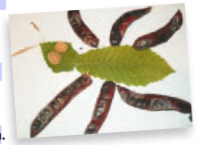

KONSTRUKČNÍ KOUTEK

V konstrukčním koutku si vyrobíme „Podzimní fotorámeček“ pro nejlepšího kamaráda Lily. Diskutujeme na téma: jak si představujeme nejlepšího kamaráda, jak se chová dobrý kamarád, co by ho potěšilo. Nakonec se dohodneme, že vyrobíme „Podzimní fotorámeček“, aby kamarád věděl, že ho máme opravdu rádi. Vzhledem k různorodosti citů a jejich vlivu na zdraví a psychiku dítěte je třeba dodržovat určitá pravidla – častěji vyjadřovat pozitivní city (laskavost, vděčnost), důvěrně, ale ne často vyjadřovat i negativní city. Negativní city týkající se chování jiných vyjadřovat opatrně a ve vhodné chvíli. Respektovat vlastnosti citů a vyjadřovat je v 1. osobě, vyhýbat se výčitkám. Při vyjadřování citů je vhodné využít techniku tvářičky, slov nebo barvy.Pomáháme si a řešíme problémy. Kompetence: sociální a personální, komunikativní, činnostní a občanské, k řešení problémů. Předem si připravíme dostatečné množství pracovních listů/fotorámečků od každého druhu. Dětem ponecháme volbu výběru fotorámečku.

Dále je instruujeme:
1. Nakresli svoji podobiznu vystřihni ji.
2. Přilep celý list/fotorámeček na tvrdý papír a až potom vystřihuj (bude se ti tak snadněji pracovat).
3. Vystřihni otvor na fotografii, vlož svou fotografii mezi přední a zadní část fotorámečku.
4. Přilep přední a zadní část k sobě.
5. Připevni podpěru k zadní části.
6. Takto připravený fotorámeček můžeš ozdobit různými knoflíky, žaludy, drobnými podzimními lístky nebo větývkami, sušeným ovocem, bylinkami, které jsi našel na procházce.Děti dotvářejí fotorámeček podle vlastních představ. Uvedená činnost je náročnější na čas, proto dětem umožníme dokončit fotorámeček i při odpoledních činnostech.

MATEMATICKO-LOGICKÝ KOUTEK

Dětem řekneme, že nyní si zahrajeme „barevnými listy“ trochu jinak. Povídáme si s dětmi, které barvy podzimu známe. Řekneme jim, že si z barevných listů vyrobíme náhrdelník. Pro každou skupinu bude připravena jedna šňůrka a Lego. Dětem v případě potřeby ukážeme způsob, jakým se dílky připevňují na šňůrku – na jeden dílek se položí šňůrka a druhým dílkem se překryje, dílky spojíme. Dílky budou představovat mašličky na ocase. Na každé šňůrce bude na jednom konci naznačen vzor – připnuté dílky Lega, ve kterém mají děti stejným vzorem pokračovat.

Příklady:
1. šňůrka: červené dílky – bílé dílky – modré dílky
2. šňůrka: žluté dílky – černé dílky – červené dílky
3. šňůrka: modré dílky – červené dílky – černé dílky
4. šňůrka: černé dílky – bílé dílky – žluté dílky

!! V koutku mohou být i šňůrky nebo provázky na vytvoření „vlastního“ vzoru skupiny. Mohou např. střídat jen dvě barvy (bílá – černá apod.) nebo čtyři, pět barev. Případně mohou kombinovat a použít na jednu ozdobu dvě různé barvy, příklad: červená/modrá – žlutá/černá.!!

V tomto koutku je žádoucí naše přítomnost. Děti třídí dílky podle barev a řadí je podle naznačeného pořadí. Rozvíjejí si kombinatorické schopnosti a dovednosti, prohledávají možnosti uspořádání. Zároveň s dílky manipulují, čímž si procvičují vizuomotoriku. Vzájemně spolupracují: vyhledávají dílky, radí si, kontrolují správnost. Upozorníme je, aby dílky uchopovaly třemi prsty, podobně jako tužku.

Po skončení činnosti si děti sednou do kruhu. Zazpíváme si nějakou píseň o zvířátkách. Pak děti vyzveme: „Pojmenuj, co jsi vytvořil z přírodnin a pojmenuj plody, které jsi použil. Řekni, co slyšíš na začátku/na konci a kolikrát jsi tleskl. Vyprávěj o obrázku, který jsi dokresloval, jaké obrázky jsi tam dolepil a zhodnoť, zda jsi roli splnil správně.“ Potom správnost řešení posoudí i ostatní děti. Na otázku, kdo si myslí, že řešení je správné, děti ukážou palec nahoru (správně) nebo palec dolů (nesprávně). Své rozhodnutí některé dítě vysloví a pokusí se jej zdůvodnit. Děti zhodnotí, jak se jim ne/dařilo plnit úkoly, co všechno stihly realizovat a zda některá úloha byla velmi těžká. Popovídají si, jak se cítily, zda úkol vyřešily s pomocí kamaráda/učitelky, nebo samostatně a navrhnou, jak by si ještě rády zahrály.

- Ovoce
- zaměření: postřeh, hbitost, rychlá reakce
Všechny děti stojí v kroužcích a jedno je bez kroužku. Děti jsou rozděleny do tří skupin: jablka, hrušky, švestky. Jedno dítě chodí mezi ostatními. Když se zastaví a zavolá ,,hrušky‘‘, musí si vyměnit místo v kroužcích všechny děti patřící do skupiny hrušek. Vyvolávající dítě skočí do některého volného kroužku a ten, kdo přebývá, chodí místo něj mezi kroužky.

- Malířova paleta
- cíl: opakování barev, kreativní myšlení, pocit – šustění listí
- pomůcky: padák
- Děti stojí kolem padáku volně ležícího na zemi a učitel říká: ,,Všechny děti ví, která je žlutá barva.‘‘ Všechny děti si stoupnou na žlutou barvu.
- Varianta: ,,Každý malíř ví, jak namíchat fialovou barvu.‘‘ Děti musí přemýšlet, na které dvě barvy si stoupnout, z kterých vznikne požadovaná barva. V tomto případě na modrou a červenou. Oranžovou vytvoříme smícháním žluté a červené, zelenou – modré a žluté......

- Nácvik písně Lupínek
Motivace: ,,Děti, věděly byste, co roste na dubu. Správně, je to žalud. Která zvířata jedí žaludy? Která jiné plody bychom našli v lese? (bukvice, kaštany, šípky, jeřabiny, houby). Co se děje se stromy na podzim? Co se stane s opadaným listím?‘‘ (zetlí)

- seznámení se slovy písně:
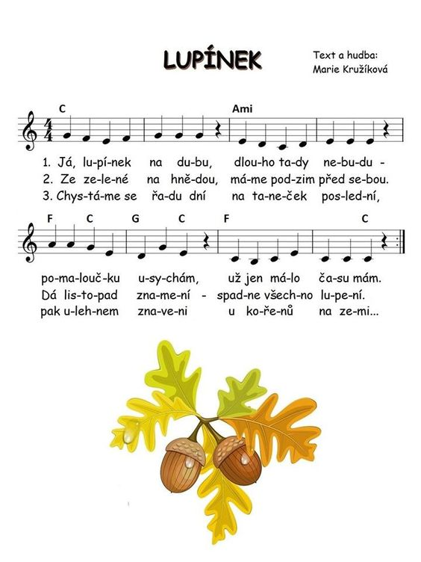

- rozmluvení, rozezpívání
- ROZMLUVENÍ

-sbírání jablek ze žebříku – protahování celého těla cvičení provádíme vestoje Natáhni se nahoru i na ty nejvyšší větve. Pozor, jablka jsou nahoře vpravo, vlevo, za tebou, jsou hodně vpředu,....
- všímáme si: Nekrčí děti hlavu mezi ramena? Sledují pohledem, kam natahují ruku? Neprováději pohyby mechanicky?

- zahříváme prochladlého ptáčka – navození přiměřeného, klidného a prohloubeného nádechu Děti se pohybují volně po prostoru. Nesou před sebou v dlani ,,zimou ztuhlého ptáčka‘‘. Procházíš se a přitom lehce dýcháš na malého, zimou se třesoucího ptáčka fuuu (nebo haaaaa). Jakmile ti dojde dech, zastav se. Sleduj, zda je ptáčkovi lépe. Nepospíchej, pak znovu lehce dýchej na peří ptáčka a choď přitom.
- všímáme si: Neprovádějí děti cvičení příliš usilovně? Nechají proudit výdech na fuuu nebo na haaa volně? Nespěchají s nádechem? Nechají ho skutečně v klidu přijít? S dětmi hovoříme o prožitém pocitu.

- bom, pom, pim – pam – pom – vyvážená spolupráce dechu a hlasivek – měkký hlasový začátek Trháme lístky ze stromů s po každém cuknutí rukou (nikoli současně!!) vyslovíme bom, pom nebo pim – pam – pom.

- ROZEZPÍVÁNÍ

- průpravné cvičení u klavíru na slova ,,Lístek ze stromu‘‘

- nácvik písně
- vyprávění příběhu z písně a jeho dramatizace
- kvalitní přednes písně učitelkou s doprovodem hudebního nástroje zpěv učitelky acapella (bez doprovodu klavíru) forma nápodoby (náslechu) – děti se k našemu zpěvu postupně přidávají nácvik písně globální formou (hra na klavír se zpívaným textem) – děti ECHO po DVOU TAKTECH – naučíme nejprve jednu sloku zazpíváme s dětmi celou sloku a pokračujeme stejnou formou v nácviku dalších slok nakonec si píseň zazpíváme celou i s klavírním doprovodem a zpěvem učitelky

- při zpěvu vyvětraná místnost, SPOJENÍ ZPĚVU S POHYBEM RUKY, zpíváme do dálky (děti nesmí křičet), usmíváme se, důraz na správné – frázování, správnou výslovnost, rytmickou přesnost!!

- procvičování písně
- hra na ,,ozvěnu‘‘ (hudební fráze, kterou po nás děti jako ozvěna opakují)
-zpěv písně, jako když jsme: naštvaní, smutní, vyděšení
- hra s jedním tónem Vytleskáme rytmus a děti ho vyzpívají na zadaný tón. Na zadaný tón děti zazpívají slovo, slovní spojení nebo větu (z písničky).
- hra s tóny z písničky Děti si zazpívají naučenou píseň a s pomocí učitelky z ní ,,vyčlení‘‘ tóny, s nimiž si pak budou hrát (5., 6. a 3. stupeň). Výběr zpočátku omezíme na dva až tři tóny. Cílem je, aby věděly, který tón zpívají a dokázaly ho ukázat nebo zakreslit.
- rozdělení dětí na 2 skupiny – střídání zpěvu skupin
-rozdělení dětí na 3 skupiny – vytleskávání do rytmu písně – RYTMICKÝ DIKTÁT → celá nota – DUB, půlová nota POD-ZIM, OSMINOVÁ NOTA – LÍSTEK SPADNUL ZE STROMU

- doplňující činnosti
- vědomostní hry – třídění přírodnin (šišky, žaludy, šípky, lískové ořechy, vlašské ořechy a kaštany)→ následuje třídění přírodnin do nachystaných různobarevných košíčků, ideálně ve skupinách. Povídání která přírodnina je z kterého stromu a kde daný strom v okolí roste.
- pohybové aktivity – hra „Na veverky“ – skáčeme, běháme, kličkujeme. Jednou jsou děvčata stromy = stojí na místě, chlapci představují veverky = pohybují se, po čase se děti vymění
- hra ,,Na orchestr‘‘ – děti se rozdělí do skupin a každá dostane různé Orffovy nástroje, dětí hrají podle dirigování a pokynů učitelky → Turecký pochod

9) Báseň V říjnu
V říjnu je celý den sluníčku zima,
co chvilku za stromem zívá a dřímá.
Šetří pár paprsků vlaštovkám na odlet,
mráz číhá na blízku, přijde co nevidět.

10) Od jednoho domu k druhému
- cíl: prostorové vztahy, přemýšlení, číslovky do 10
- pomůcky: kreslicí papír, pastelky, tužky
- příprava: Pro každé dítě nakreslíme na list papíru 10 malých jednoduchých domků nepravidelně od sebe vzdálených. Na každý domek nakreslíme na přeskáčku různý počet puntíků. Na každém listu jsou puntíky rozděleny jinak.
- pravidla: Každé dítě dostane papír s nakreslenými domky označenými puntíky a tužku. Vyprávíme příběh: ,,Každý z vás má na papíře nakreslenou vesničku s domky. V každém domě žijí lidé. Někde bydlí 2, jinde 3, někde dokonce 10 lidí. Spočítejte teď, kolik lidí v některém z vašich domků bydlí!‘‘ Když děti úkol splní, vyprávíme dál: ,, V jednom domě bydlí jeden člověk úplně sám. Ukažte mi dům, ve kterém bydlí jen jeden člověk!‘‘ Děti ukáží na obrázku dům s jedním puntíkem. Vyprávíme dál: ,,Ten člověk je ve svém domku příliš sám. Rozhodne se tedy, že během jednoho dne navštíví všechny lidi ve vsi. Nemá mnoho času. Musí si trochu pospíšit. Hledá tedy nejkratší cestu. Aby však na žádný dům nezapomněl, umíní si, že domy navštíví v určitém pořadí. Chce ze svého domu, kde bydlí sám, jít nejdříve do domu, kde bydlí dva lidé. Odtud chce do domu, kde bydlí tři lidé, a tak pořád dál, až přijde k domu, kde bydlí nejvíce lidí, a to deset. A tam chce zůstat až do večera.‘‘ Vezměte si tužku a nakreslete cestu, kudy ten člověk půjde. Ze svého domu odejde nejdřív k domu se 2 lidmi, potom k domku se 3 atd.. Myslete na to, že že musí jít vždy nejratší cestou.‘‘ Nakonec mohou děti pastelkou nakreslit cestu, ktero se člověk večer vrací. Jde z domu 10 přímo do domu 1.
- jiná forma: Tento úkol můžeme uložit 2 nebo 3 dětem a nechat je společně přemýšlet, kudy musí člověk jít. Jeho cestu nakreslí teprve po společné úvaze. Vyhrává skupina, která nenakreslila žádnou chybnou čáru.

11) Grafomotorika
- viz příloha

12) Motivované cvičení ,,Pozor děti, draci letí‘‘
- motivace: Vítr draky prohání nad lesem i nad strání. Drak nás pozval na procházku, povozí nás na ocásku.
- lokomoční dovednosti – podřídit lokomoci rytmu, poybovat se ve skupině,ovládat dechové svalstvo, zvládnout pohybové dovednosti a prostorovou orientaci
a) rušná část
Děti, děti, dráček letí – Děti se spojí do zástupu/ocásek draka/ (drží se za ruce nebo za ramena, v pase) – za vedoucím dítětem nebo učitelkou se proběhne po třídě, můžeme i mezi stoly, překážkami, doletíme zpět na herní plochu. Děti se pustí (rozfoukal nás vítr).
Vítr honí mraky i draky – Lokomoční cvičení, střídání tempa běhu, chůze, poskoků, běh na signál, různé polohy, změny směru, orientace v prostoru (lehký běh – malý vánek, silnější běh – déšť, kroupy – poskoky snožmo, bouřka – blesky – výskoky)

b) průpravná část – cvičení se stuhou
- nelokomoční dovednosti a manipulační dovednosti – zaujmout různé polohy těla podle pokynů znát základní polohy a pohyby těla (vzpažit, připažit, upažit, podřep, klek, leh,..), manipulace s různým náčiním a předměty, odhadnout pohyb náčiní a přizpůsobit mu vlastní pohyb
- motivace: Dráček nám dal mašličku z ocásku a my si s ní zacvičíme a uvidíme, co všechno dovede.
1) Mašlička se snesla na zem – leh snožný na zádech (STUHA na břišku), relaxace (uvolnění těla), zklidnění, dýchání – nádech nosem do bříška, STUHA se zvedá, výdech pusou, STUHA klesá
2) Mašlička tacuje ve větru – STUHU uchopíme do jedné ruky, zvedneme nad hlavu (předpažíme v lehu), zamáváme s ní (ruce vystřídáme)
3) Mašlička se nám schovává – sed skrčmo zkřižný (turecký sed), rovná záda, STUHU si střídavě předáváme z jedné ruky do druhé před a za tělem
4) Mašlička vykukuje z mráčku – sed skrčmo zkřižný (turecký sed), rovná záda, STUHU držíme oběma rukama vzpažmo (vytvoříme okénko) a hlava vykukuje z okýnka, kývání hlavou dolů a nahoru
5) Mašlička proletí tunelem – STUHU držíme v L ruce, prostrčíme okýnkem P nohy do P ruky, vzpažujeme STUHU nad hlavu a STUHU předáme nad hlavou do L ruky
6) Mašlička proletí tunelem – STUHU držíme v P ruce, prostrčíme okýnkem L nohy do L ruky, vzpažujeme STUHU nad hlavu a STUHU předáme nad hlavou do P ruky
7) Mašlička umí létat vysoko – vzpor dřepmo, rukama chytíme STUHU a pomalu zvedáme až do výponu nad hlavou
8) Mašlička si hraje s větrem na kolotoči – stoj spojný, jednu ruku upažit, malé kroužení v zápěstí (malý kolotoč) – velké kruhy celými pažemi (velký kolotoč) – ruce vystřídáme
9) Mašlička je unavená – STUHA leží před dítětem, přeskočíme dopředu snožmo (otočit se směrem ke STUZE a přeskočit zpět)

c) Hlavní část
- senzomotorický trénink – překážková dráha – obrázky viz příloha
1) kliky o stěnu
2) překonávání mini hokejových branek
3) obtahování obrázku prstem
4) jak vysoký je drak
5) otisky rukou na stěně
6) skákání panáků
7) žebřík na zemi a obrázky nohou – překonávání žebříků dle obrázků
8) dřepy
9) lano na zemi a obrázky rukou – překonávání lana dle obrázků
10) vydýchání
- další pohybové hry
1) přetahovaná
- kooperace, síla, koordinace, koncentrace pozornosti
- Vytvoříme 2 stejně početná družstva. Na signál začíná přetahování. LANO představuje ocásek draka, DRUŽSTVA draky, kteří se o něj přetahují..
2) dráček ztratil mašličku, měla barvu barvičku....

d) závěrečná část
- Motivace: ,,Drak nás pozval na procházku, povozil nás na ocásku. Aby si zas mohl hrát, musí se na to vyspinkat. Až pošimrá ho sluníčko, bude vstávat brzičko...Děti leží, odpočívají, jedno dítě (učitelka) má v ruce mašličku a koho pošimrá pod nosem, může se pomalu zvednout...‘‘

13) pohybová hra - Na houbaře
- pohybový obsah: chůze v zástupu, rychlý běh
- úkol: chůze ve vázaném tvaru, postřeh, orientace v prostoru
- Děti se rozeběhnou po herně a udělají dřep – stanou se houbami. Jedno dítě je houbařem, chodí mezi nimi a sbírá je, to znamená, že dítě, kterému položí houbař ruku na hlavu, jde za ním. Tak se vytvoří zástup sesbíraných hub. Houbař vyvede houby z lesa ven, tam se obrátí a zvolá: ,,Houby, hup, usmažím vás!‘‘ Houby utíkají zpět na své původní místa a opět přejdou do dřepu.
- hra se několikrát opakuje a učitelka určuje houbaře, houbař musí zavést děti nejméně 10 m od jejich míst, děti si mohou svá místa označit – stuhou, kroužkem,...

14) Zamykání lesa Jak se stromy svlékají? Jak se les ukládá ke spánku?
- Jaký je rozdíl mezi stromem a keřem?
- Proč nemají stromy v zimě listy?
- Z čeho se strom skládá? koruna, kmen, kořeny, větve, listí, kůra
- Jak se les ukládá ke spánku? Jaká zvířata? Jak se taková zvířata pohybují?
- Charakteristické znaky podzimu? využití obrázků na mag. tabuli, knížek, encyklopedií
- Jaké změny přináší podzim? počasí, oblečení, barvy, plody → diskuzní kroužek, rozhovory
- BOSOSTEZKA – chůze po různých materiálech
- JAK SE POHYBUJÍ ZVÍŘATA – otisky rukou a nohou na velký formát papíru

15) O jazýčkovi
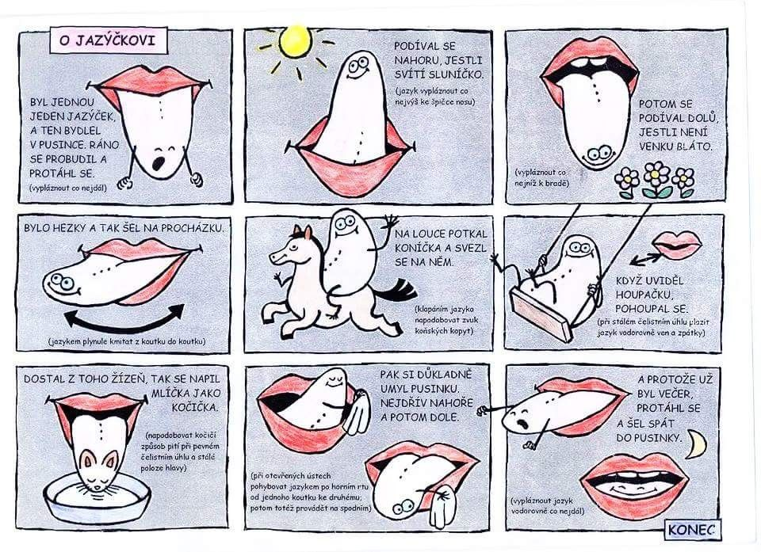

VV A PČ:
